Analiza systemowa

Sergiusz Urbaniak

Model
(wzór matemyzny)

(jednostki)

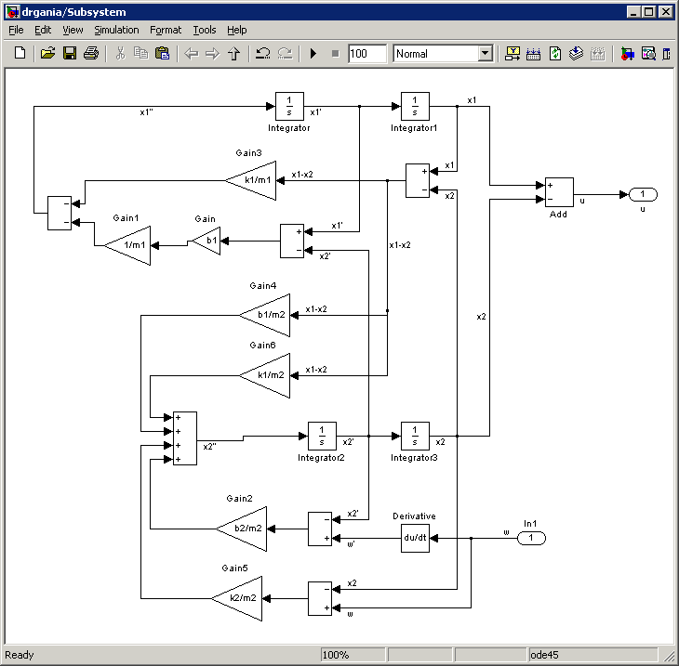

Symulacje

Wartośći stałe
Parametry zawieszenia:

Podskok
po 10iu sekundach
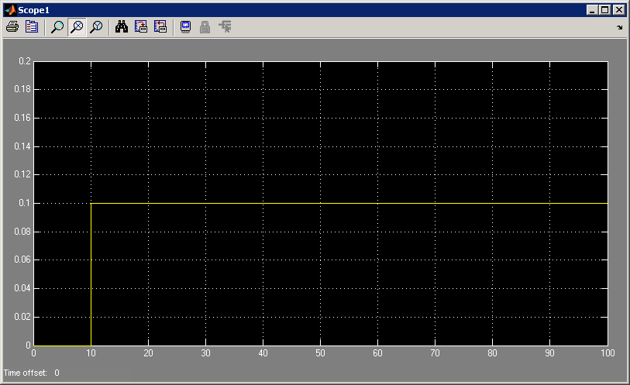

Zmiana masy
Parametry autobusu:

Przy mniejszej masz czas sie skraca:
m1 [kg] | Czas drgania [s]
3500 | 70
3000 | 60
2500 | 50
1500 | 30
1000 | 20
500 | 10

